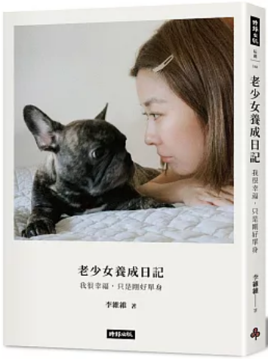
新 书 推 荐
類 別: 心靈勵志
中文書名：《老少女養成日記》
Iao Shao Nyu Yang Cheng Ri Ji
作 者： 李維維 Li Wei Wei
出 版 社： 時報出版
代理公司：ANA
出版日期：2025/06/17
頁 數：240頁（平裝＼全彩印刷）
審讀資料：樣書＼部份樣章

內容簡介：

一本讀完會讓人點頭微笑的療癒之書，
初入演藝圈，拍廣告、當明星、做演員、學主持
原本偶包滿滿，完全戀愛腦的李維維
搖身成為想吃就吃，想笑就笑
不再為了別人眼光而活的老少女—李維維
她想用自身經驗告訴你
人生無需活得完美，但一定要活得自在舒心。
有時候，我們忙著成長，卻忘了傾聽內心；忙著愛別人，卻遺忘了自己。
李維維以坦率、幽默又帶點俏皮的語氣，分享她在成長、愛情、關係與單身生活中的所見所感。
讓我們一同走進她的「維式哲學」
●真誠分享，溫馨陪伴——像一場溫暖的對話，給迷惘的你一點方向。
●適合所有「學習與自己好好相處」的人——不論單身或有伴，總能找到共鳴。
● 維維獨家故事＋幽默感——用輕盈語調聊人生哲學，讀完讓心暖暖的。
●寵物帶來的療癒力量——牠們或許不會說話，卻用陪伴填滿我們的生活空缺，讓我們學會愛與珍惜。
維維金句：
●只要你的心是滿足的、開心的，任何時候、任何地方都可以成為你的me time。
●前任就是前任，管他是遺憾、是美夢、是地獄，還是天堂，都是過去式了，讓他好好結束吧。
●因為死亡一定會來臨，所以在它到來之前，感受幸福、練習快樂、學會開心！千萬別浪費掉喔。
●Age is just an issue. 即使成為一個大人，也一定要記得當個自由、隨興，有趣的大人。
●在愛情裡失去自己這件事，只有你知道，對方是不會知道的。
●其實我要的不多，一起健健康康、安安穩穩過日子，這樣就好。
●如果有了另一半卻沒有讓自己變得開心、變得更好，我情願一個人。
●我真心喜歡游泳，喜歡當下那無憂無慮變成一條魚的純粹。
●心不滿，擁有什麼名牌都不會滿足；心不定，再多物質也不能讓它安定。
●練習認真地感受每一個微小的片刻，學習感恩周遭的人事物，處於這種心態下，即使處於困境，也能心平氣和地面對解決。
●不要有一個人就隨便吃的心態，請好好珍惜當下，一個人更要好好吃飯

作者簡介:

李維維
演員、主持人，以自然不做作的形象深受觀眾喜愛。
這本書是她人生歷練的真摯告白，用她細膩的觀察與溫暖詼諧的筆觸，分享生活點滴，帶給讀者共鳴與力量，寫給每一個在愛情、人生、關係中尋找答案的你。

目錄

Chapter 1 維言維語：一點人生體悟
自己的人蔘自己種
偶爾也想做個小孩
當老化不再遙不可及
活在當下
友誼也要斷捨離
致大人，兒童節快樂！
在歸去之前，我只想好好活著
Chapter 2關於愛情：與其在愛裡委屈，不如瀟灑轉身
只是愛上那個Feel
別在愛裡丟失自己
放下，才沒有遺憾
姐弟戀過敏症
我以為天要塌下來了
Chapter 3美好相遇：我和我的守護天使
最美好的相遇
緣來，就是李先蔘！
和小恐龍、外星人共枕眠
無可救藥的戀掌癖
我的心靈暖暖包
女兒教會我的事
Chapter 4甜美生活：享受吧！我的單身獨舞
一個人的恐慌症
享受當下的幸福，這是我的 me time
就算一個人也要好好吃飯
當一隻悠游的魚
心滿了，幸福就靠近了

版權聯絡人：
Dony Hsu ( 许伯全)
Email： service@nurnberg.com.tw∣2366175957＠qq.com

